八百壯士公告105.8.8諮詢年改會回應「我國現行軍人退撫作法與美國比較」

針對106.7.11年改會新聞稿：「副總統陳建仁說：『新式軍人退伍俸給制度』」的建立，必須基於『促進招募、穩定現役、安撫退員』的目的，參考美軍退撫制度，來設計全新的軍人退伍俸給制度，與公教退撫制度脫鉤，以期使軍人退撫基金永續運作」。

八百壯士指揮部摘錄：105.8.8國家年金改革委員會第6次會議委員意見，國防部回應說明資料(第2頁)：
請國防部將我國現行軍人退撫作法與美國實施比較，提供委員瞭解制度差異。

----國防部說明----
一、美國軍人退撫基金由退伍軍人部管制(教師、警察、消防…等均分別設置退撫基金)，由國防部每年編列預算，軍人不需要繳交基金費用(公務預算編列即恩給制)，並提供醫療保險及就學獎(助)金。

國軍：
志願役軍人需與政府共同提撥退撫基金費用。例如：上士12級(俸點390點)個人自繳退撫費2,165元(月)、少校12級(俸點595點)個人自繳退撫費3,312元(月)。【請參見附件一：100年度軍職人員基金繳納費用對照表（100.7.1生效）】

附件一：
二、美國尉官最大服役年限約33歲、校官約42至52歲之間，服役滿20年可領退伍前薪資50％退休金，滿40年以上者可領全額。

國軍：
月退俸所得替代率：以服役20年為例，上士12級所得替代率38.5%、少校12級所得替代率44.3%。【請參見附件二：軍職人員月退俸及所得替代率試算】

附件二：
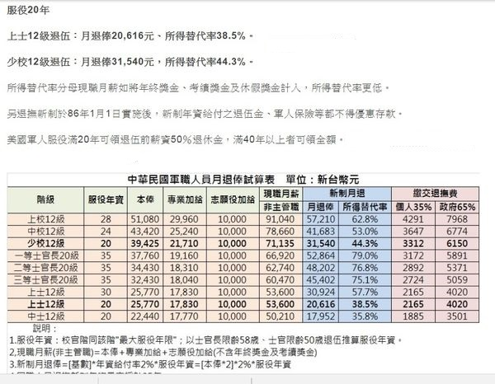

三、美國國家法典規定，明令保護退伍軍人就業權利，不僅民間企業遵守，政府單位更應為民間企業表率，且薪水與福利均與同職等人員相同，亦無須停支其月退休俸。依據2010年9月17日華盛頓郵報報導指出，歐巴馬政府鼓勵政府機關僱用退伍軍人，2010年上半年美國公職人員具退伍軍人背景者達30.2％，較2009年的26.8％，多僱用了約2,600位退伍軍人。

國軍：
支領退休俸再任公職者，符合停支退休俸標準時，需停支退休俸
支領退休俸軍官士官就任由公庫支給薪俸、待遇或公費之職務，薪俸合計超過32160元，需停支退休俸。(請參見：支領退休俸軍官士官就任公職停發退休俸辦法之相關解釋)

退伍軍職人員再任公職應停止領受月退休俸之規定為何？退撫基金業務作業問與答
支領退休俸軍官士官就任公職停發退休俸辦法

四、美國退伍軍人之權益有法令明文規範，並依政府政策落實執行；反觀我國雖有法律規範及憲法保障，卻未落實並據以執行，致軍職人員退後轉業多有限制，政府亦難以留用人才。

國軍：
附件三：退輔會榮民統計月報(民105年1月)
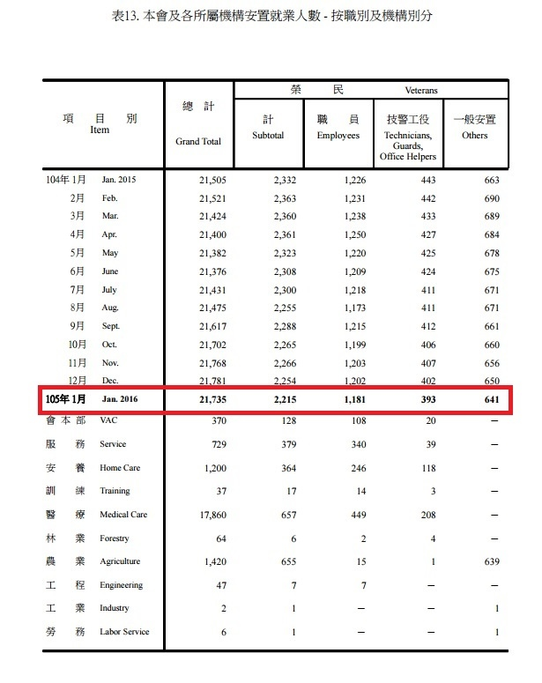
八百壯士基於維護退休袍澤權益立場，愷切希望執政黨貫徹『促進招募、穩定現役、安撫退員』普遍共識，並落實政策宣示與執行，參考美軍退撫制度，來設計全新的軍人退伍俸給制度，期重拾對政府軍人信心與信任。

八百壯士指揮官 吳其樑 106.7.14

